Índice

1. Objetivo 3
2. Macro Fluxo 3
3. Software 4
4. Como acessar 4
4.1 Ambiente de Produção 4
5. Tipo 4
5.1 Periodicidade 4
6. Sintoma 5
7. Descrição 5
7.1 Acesse o link acima utilizando o seu navegador 5
7.2 Tela principal 5
7.3 Mapa do Site 6
7.4 Arquivos batch 6
7.5 Suporte Tivit: arquivo não tenha sido recebido 10
7.5.1 Retorno da Tivit 11
7.5.1.1 Arquivo disponibilizado novamente 11
7.5.1.2 Arquivo com erro no parceiro 11
7.6 Suporte Tivit: arquivo não está na sequência 11
7.7 Observações: 12
8. Dúvida 12
9. Controle de Revisões 12

Objetivo
Realizar a monitoração dos arquivos EDI dos Parceiros Críticos.

Macro Fluxo

Software
Siebel e EDI

Como acessar

Ambiente de Produção
Ambiente de Produção (idioma português)
https://gol.oracleoutsourcing.com/loyaltysml_ptb/

Ambiente de Produção (idioma inglês)
https://gol.oracleoutsourcing.com/loyaltysml_enu/

Tipo
Monitoração

Periodicidade
Horário aproximado  de recebimento | Parceiro Crítico | Frequência
21:37 | BBR | Diária - segunda a sexta (incluindo feriado)
0:22 | BDB | Diária - segunda a sexta (incluindo feriado)
0:56 | CEC | Diária - segunda a sexta (incluindo feriado)
11:13 | DL | Diária - incluindo sábado, domingos e feriados
22:02 | G3 | Diária - incluindo sábado, domingos e feriados
1:40 | HSC | Diária - segunda a sexta (incluindo feriado)
1:54 | ISP | Diária - incluindo sábado, domingos e feriados
11:13 | SAB | Diária - segunda a sexta (incluindo feriado)

Sintoma
N/A

Descrição

Acesse o link acima utilizando o seu navegador

Digite o seu login da rede
Digite a sua senha da rede
Pressione a tecla <Enter>


Tela principal
Após digitar o seu login e senha irá aparecer a tela abaixo.
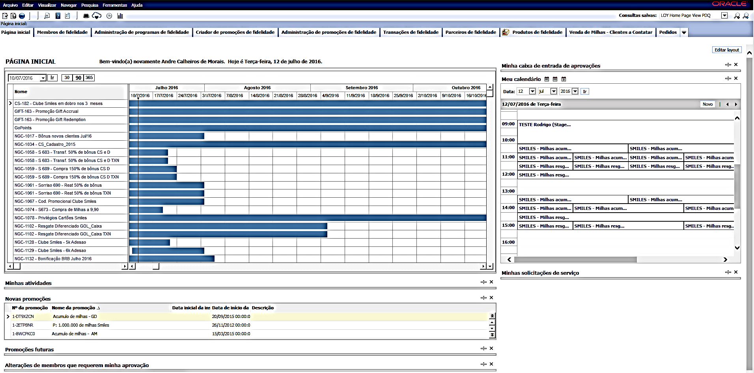

Mapa do Site
Selecione o ícone <Mapa do Site> (3º ícone da esquerda para direita).


Arquivos batch
Selecione a opção <Arquivos batch>.
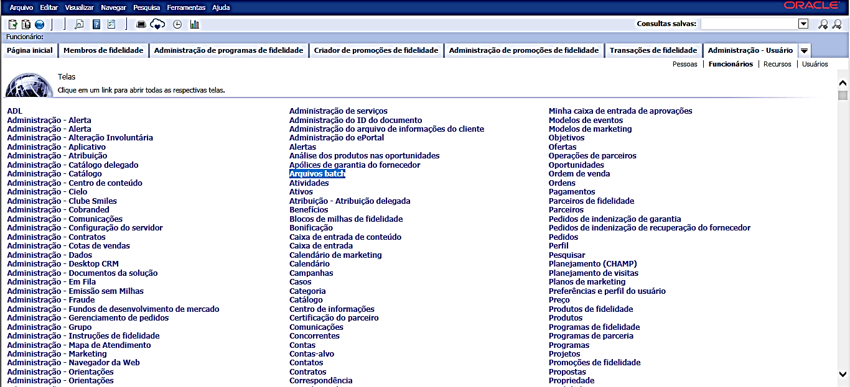

Selecione a opção <Arquivos batch>.
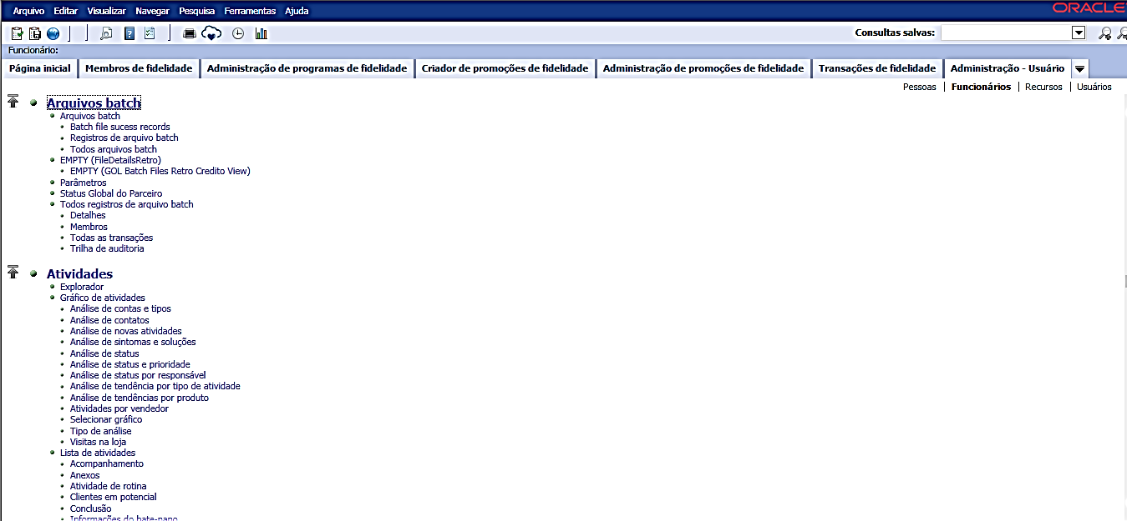

Selecione a opção <Pesquisar>.
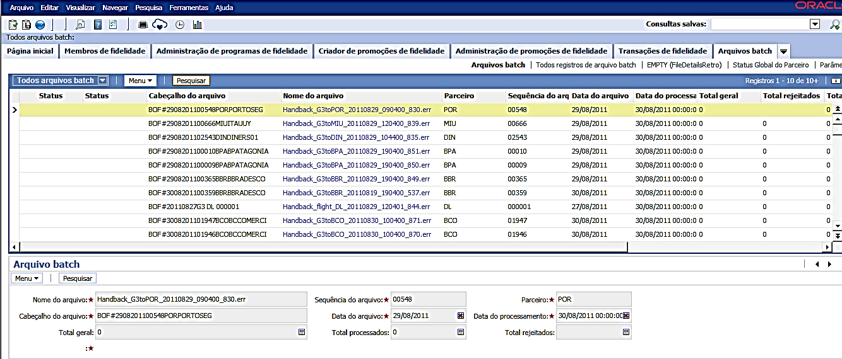

Na coluna <Parceiro>.
Digite o nome do parceiro ou a sigla do parceiro.
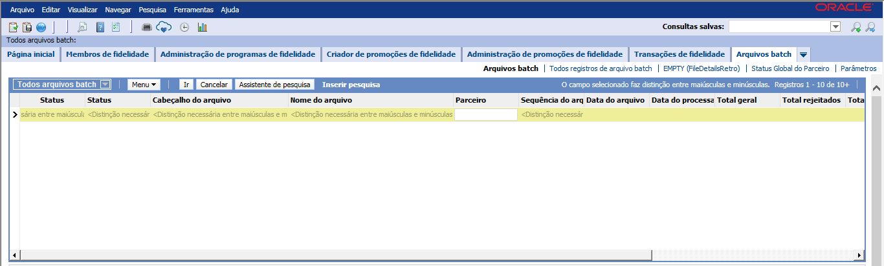

Lista dos Parceiros Críticos
BBR
BDB
CEC
DL
G3
HSC
ISP
SAB

Selecione a opção <Ir>.
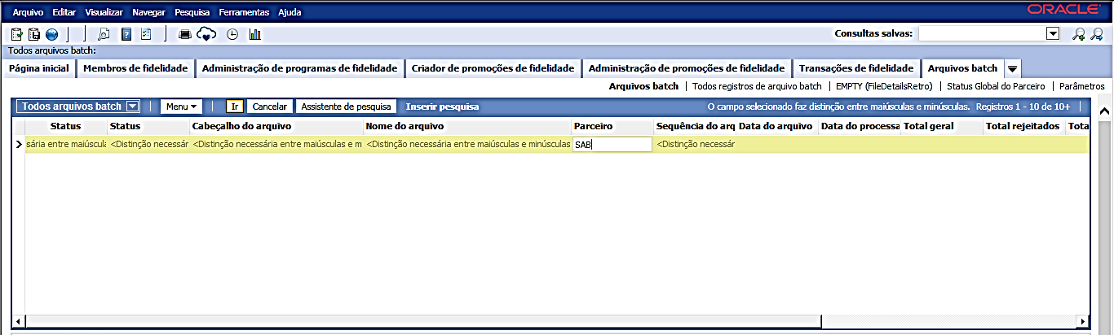

Selecione a opção <Data de processamento> para ordenar a data.
Clique uma vez e espere ordenar por data crescente.
Depois clique novamente para ordenar por data decrescente.
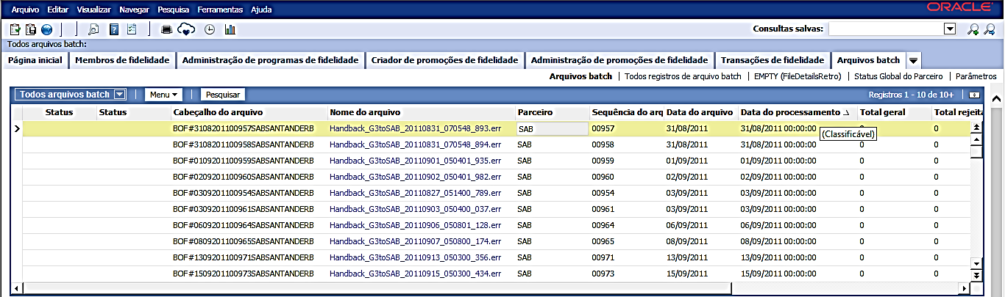

Verifique o campo <Sequência do arquivo>.
E copie o número / sequência do último arquivo recebido, na planilha do Excel (disponibilizada no file server).
Exemplo: 000399.
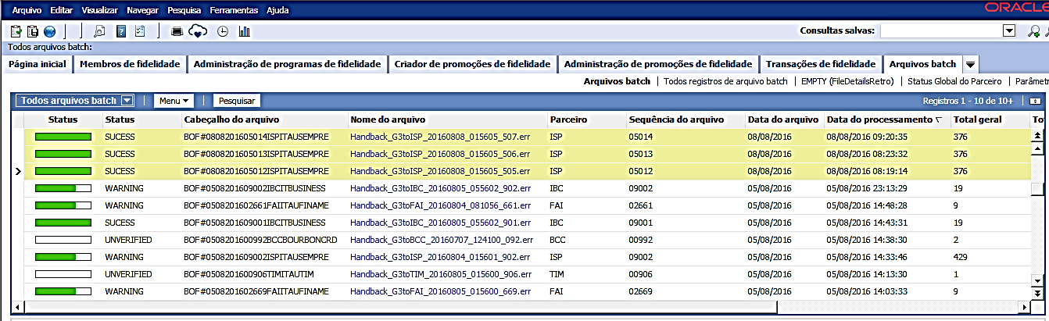

Suporte Tivit: arquivo não tenha sido recebido
Caso o arquivo não tenha sido recebido, acione o Suporte da Tivit, informe o Parceiro crítico e o arquivo através dos e-mails conforme abaixo.

E-mail
Para: Tivit
- Lista Sup Neg Aéreo: sup.neg.aereo@tivit.com.br

Com cópia:
- Lista de Suporte N2 da Smiles: gr-tioperacoes@smiles.com.br

Assunto do e-mail: Arquivo de Parceiro Crítico não recebido <sequência a ser recebida> <parceiro>
Exemplo de Assunto do e-mail: Arquivo de Parceiro Crítico não recebido <sequência a ser recebida: 02078> <BDB>

Retorno da Tivit

Arquivo disponibilizado novamente
Caso o Suporte da Tivit disponibilize novamente o arquivo
Verifique se o mesmo foi processado com sucesso (duração do processamento entre 5 minutos em até 3 horas dependendo da fila de arquivos)

Arquivo com erro no parceiro
Caso o Suporte da Tivit informe que o problema foi no parceiro, acione com URGÊNCIA o Suporte N2 Siebel / EDI da Smiles, conforme abaixo.

Suporte N2 da Smiles: E-mail
Para: gr-tioperacoes@smiles.com.br
Assunto do e-mail: Arquivo com Erro do Parceiro Crítico <sequência> <parceiro>

Suporte N2 Siebel / EDI da Smiles: Plantão
Acione o plantão.

Suporte Tivit: arquivo não está na sequência
Caso o arquivo não está na sequência, acione o Suporte da Tivit, informe o parceiro crítico e o arquivo através dos e-mails conforme abaixo.
Observação: Para validar se o arquivo está na sequência utilize planilha disponibilizada no (file server).

E-mail
Para: Tivit
- Lista Sup Neg Aéreo: sup.neg.aereo@tivit.com.br

Com cópia:
- Lista de Suporte N2 da Smiles: gr-tioperacoes@smiles.com.br

Assunto do e-mail: Arquivo de Parceiro Crítico não na sequência <sequência anterior> <sequência a ser recebida> <parceiro>
Exemplo de Assunto do e-mail: Arquivo de Parceiro Crítico não na sequência <sequência anterior: 02076> <sequência a ser recebida: 02078> <BDB>

Observações:
Suporte da Tivit atua 24 horas x 7 dias na semana somente para a monitoração dos Parceiros Críticos.

Selecione as teclas <Ctrl + S> para salvar a alteração realizada.

Dúvida
Caso tenha alguma dúvida e / ou ajuste no procedimento, entre em contato com o Suporte N2 Siebel da Smiles.

Controle de Revisões
Revisão | Data | Editor | Descrição da Modificação
1.0 | 13/07/2016 | Tânia Ferro  (Chacon | Ilimitada) | Elaboração do procedimento

